Всероссийский День правовой помощи детям

20 ноября в школе проходил «день правовых знаний». Во всех классах в соответствии с планом прошли классные часы правовой грамотности.
Для учащихся 1-4 классов была организована игра «Путешествие в страну правовых знаний», в ходе которой ребята узнали о своих правах, записанных в основных документах: Декларации прав ребёнка , Конвенции о правах ребенка, Конституции РФ, Семейном кодексе РФ. Особый интерес вызвала викторина: «Права сказочных героев». По итогам мероприятия учащиеся 4«Б» и 2 «Б» класса под руководством классных руководителей Шатохиной И.Я. и Рязанцевой И.М. создали плакат
«Я имею право…».
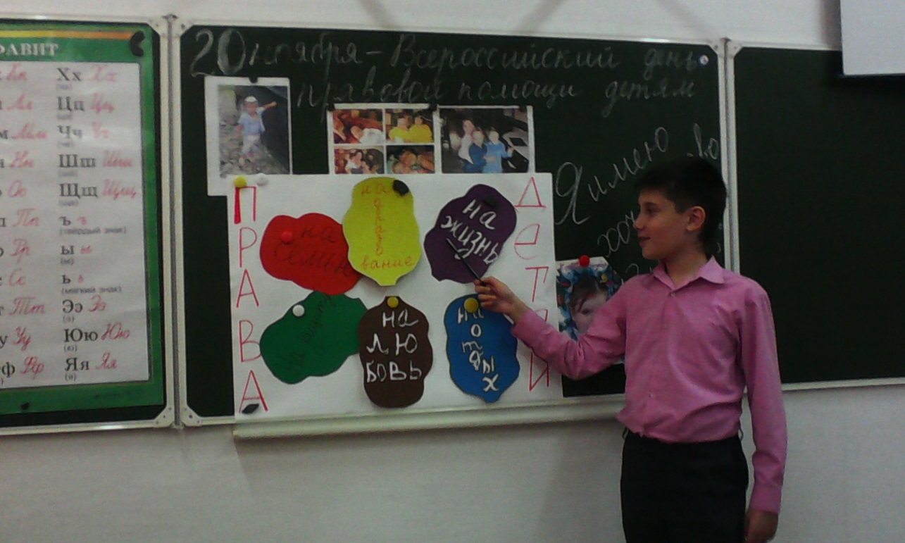

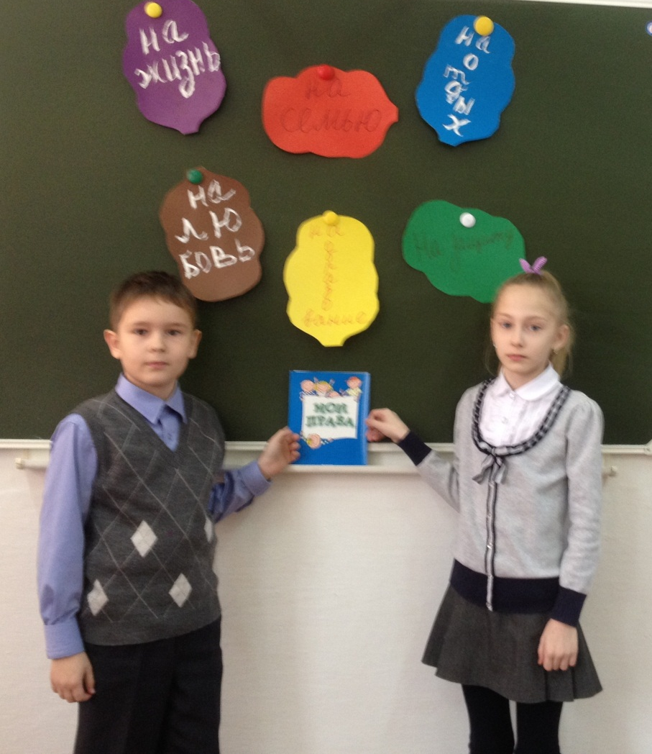

Во 2 «А» классе прошел классный час «Мои права и обязанности»
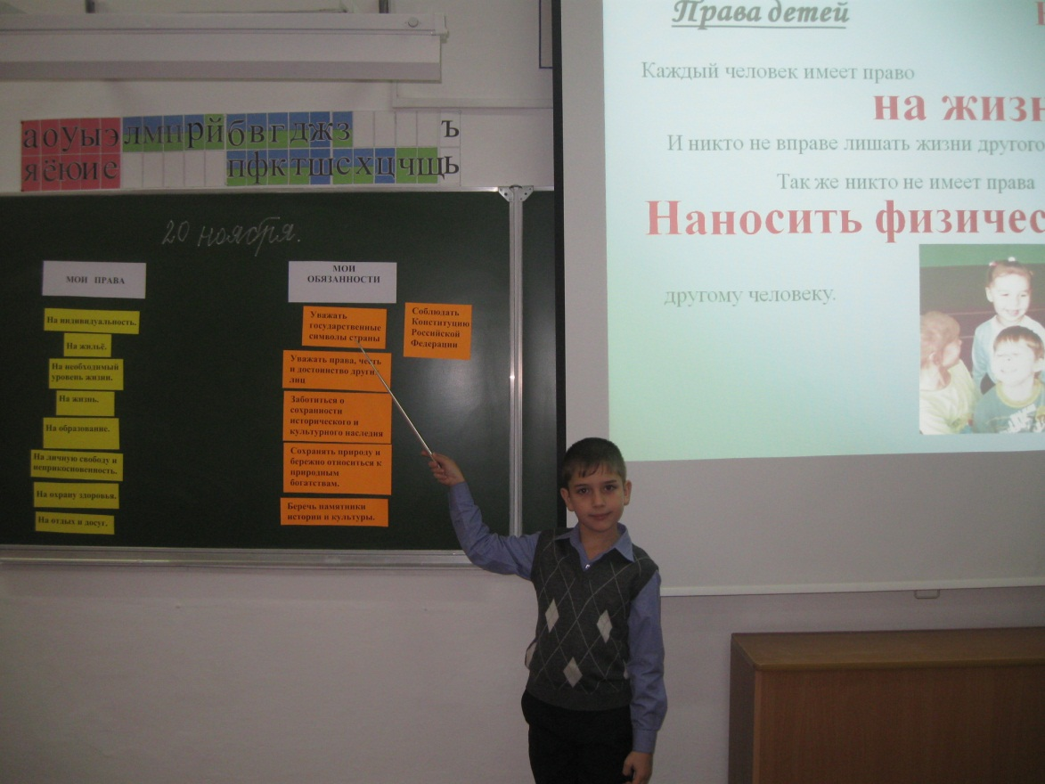

С 5 по 11 класс прошли следующие мероприятия:
- Беседа с презентацией «Знать законы ты обязан!»
- Классные часы правовой грамотности
« Юристом можешь ты не быть, но знать законы ты обязан»
- Игра «Разрешается – запрещается»
- Создание плаката «Я имею право…»
- Дискуссия «Закон о подростке, подростку о законе. Мои права и обязанности»
- Диспут «Молодежь и права человека»
- Сказочно-правовая викторина

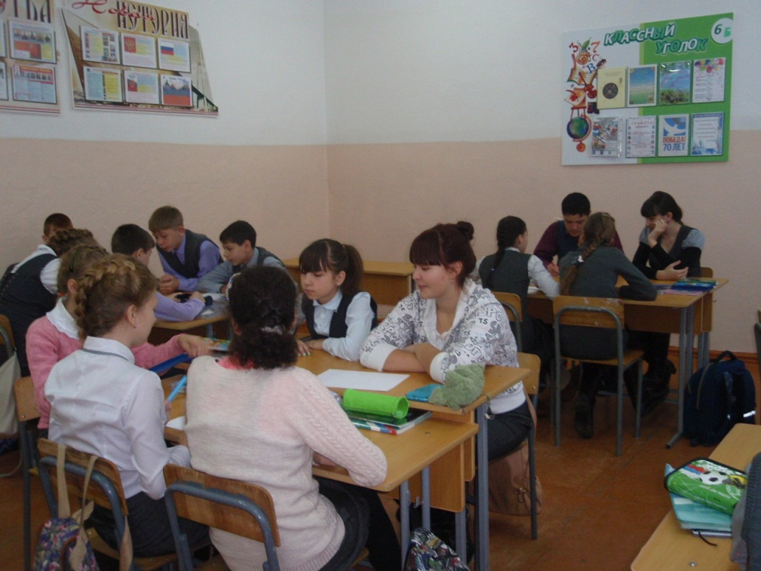

Урок-соревнование в 7 «А» классе «Права несовершеннолетних»

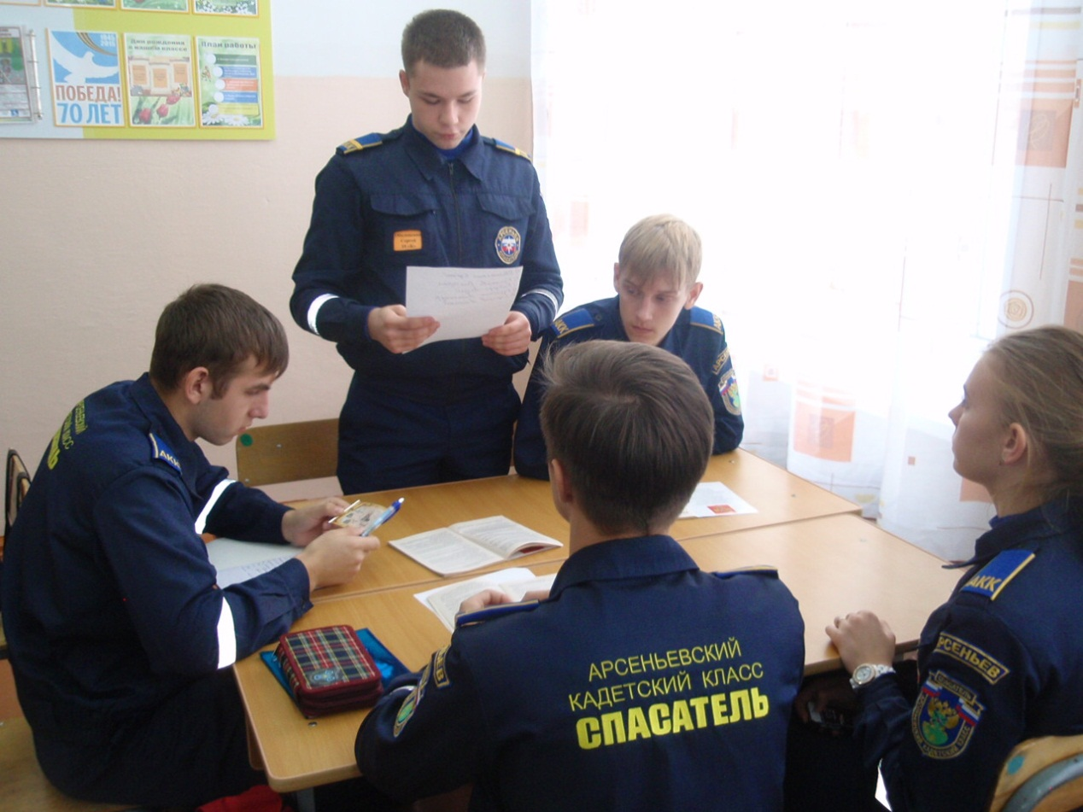

Урок-деловая игра в 10 «К» классе «Основные принципы прав человека»

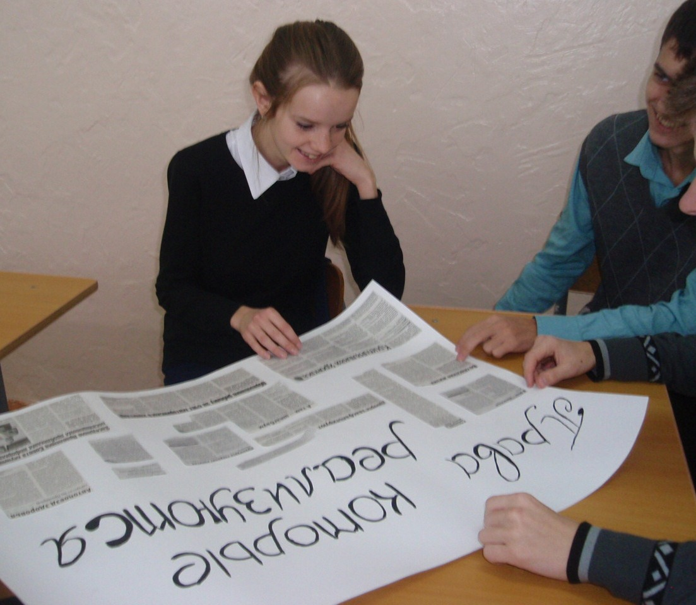

Урок-практикум в 11 «А» классе «Я и мои права»

Учащиеся 8 -9-х классов стали участниками дискуссии «Закон о подростке, подростку о законе. Мои права и обязанности». При обсуждении, используя Конституцию РФ, Конвенцию ООН о правах ребёнка и интернет-ресурсы ребята пришли к выводу, что обладание правами и свободой неразрывно связано с ответственностью за свои поступки и поведение.
В 10-11 классах состоялся диспут «Молодежь и права человека». Была представлена презентация на тему «Права человека». В рамках темы обсуждались наиболее важные для старшеклассников вопросы: право свободы выбора учебного заведения, право на получение социальных пенсий, обязанности по отношению к родителям, стране и др.

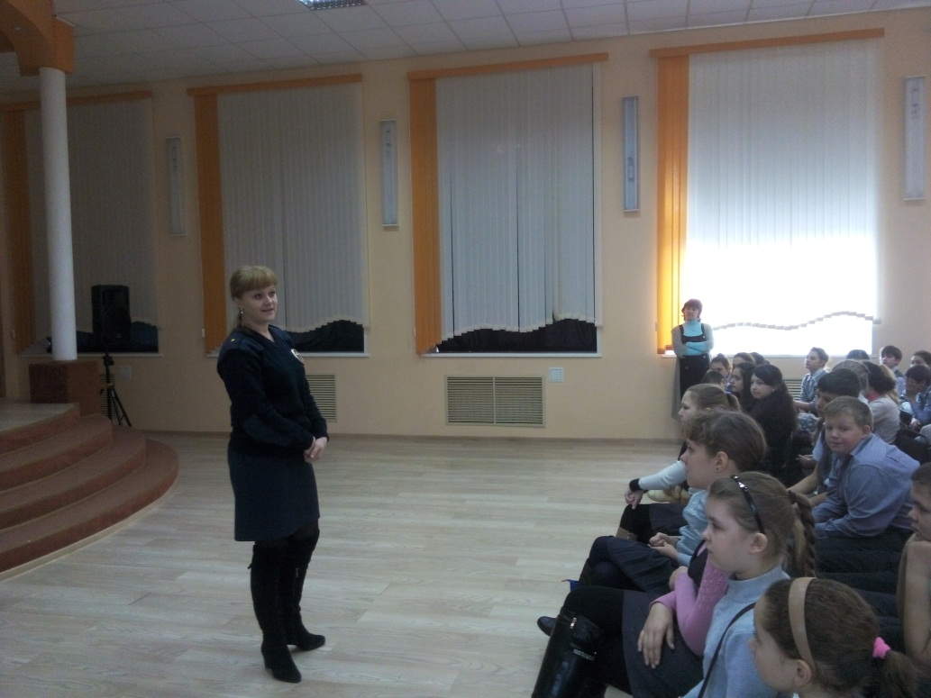

Беседа учащихся 6-7 классов со Станововой О.П. инспектором ОУУП и ДН

